ELETTROCHIMICA

Def. Si chiama ossidazione qualsiasi reazione in cui atomi o ioni cedano elettroni.

Oss : Questa definizione è la versione più generale della seguente più restrittiva: “ Si chiamano ossidazioni le reazioni in cui una sostanza si combina con l’ossigeno (che prende dall’aria)”. A questa categoria appartengono sia le combustioni, che si svolgono rapidamente, sia i processi, assai più lenti, nei quali sulla superficie di un metallo si forma una patina di ossido. Un esempio di ossidazione è:

Il Mg è un metallo i cui atomi tendono a cedere due elettroni. L’ossigeno invece è un non metallo i cui atomi tendono a catturare due elettroni (regola dell’ottetto). Si dice che il magnesio è stato ossidato dall’ossigeno.

Def. Si chiama riduzione qualsiasi reazione in cui atomi o ioni ricevano elettroni.

Oss. Se la (1) la facciamo avvenire nel senso inverso il magnesio si riduce perché cattura due elettroni trasformandosi da ione Mg++ in atomo neutro. Il termine riduzione indica che la sostanza pura perde l’ossigeno.

Def. Si chiamano stati o numero di ossidazione degli atomi le cariche che vengono attribuite a atomi presenti in molecole, o in ioni.

Ad esempio, lo stato di ossidazione dello ione Mg⁺⁺ è +2. Mentre quello dello ione Br⁻ è –1

Nelle esperienze svolte in laboratorio dove mettevamo sbarrette metalliche in diverse soluzioni abbiamo, ad esempio, osservato che lo zinco metallico si fa sempre strappare elettroni cioè si ossida. Lo zinco in soluzione non strappa niente cioè non formava alcun deposito sulle lastrine di altri metalli e pertanto non si riduce. Quindi la reazione chimica caratterizzante lo zinco metallico è:

Ad esempio, l’argento in soluzione forma depositi sulla lastrina di zinco, e quindi la reazione tra argento e zinco è:

Mentre, l’argento metallico non cede elettroni cioè la lastrina di Ag messa in qualunque soluzione non si ricopre. La lastrina di rame viene ricoperta dalla soluzione di Ag perché Ag strappa elettroni al Cu. Invece la lastrina di Cu non viene aggredita dal Zn in soluzione. Invece la lastrina di Zn viene ricoperta dal rame in soluzione. Abbiamo così ordinato i metalli in base alla loro tendenza ad ossidarsi.
Quindi si può affermare che il rame ha tendenza a ridursi mediante la reazione:

Osservando le reazioni (2) e (3) che globalmente possono essere scritte nel seguente modo:

ci si rende conto che a ogni ossidazione di una specie chimica deve corrispondere la riduzione di un’altra specie. Pertanto:

def. Tutte le reazioni in cui si verifica un passaggio di elettroni da una specie chimica ad un’altra vengono chiamate reazioni di ossidoriduzione.

def. Si chiama pila o cella elettrochimica un sistema capace di trasformare energia chimica in energia elettrica attraverso una reazione di ossidoriduzione.

def. Si chiama semipila e semicella un sistema contenente lo stesso elemento nella sua forma ridotta e ossidata. In pratica il sistema è costituito da un lamina di metallo (elettrodo) a contatto con la soluzione di un suo sale e quindi a contatto con i suoi ioni.

Il catodo è l’elettrodo della semicella dove avviene la riduzione (le parole iniziano con una consonante). Il catodo è il polo positivo perché attira gli elettroni Ad esempio, lastrina di rame metallico + soluzione di solfato di rame CuSO₄; ciò si indica con la notazione
L’anodo è l’elettrodo della semicella dove avviene l’ossidazione (le parole iniziano con una vocale). L’anodo è il polo negativo perché libera elettroni. Ad esempio, lastrina di zinco metallico + soluzione di solfato di zinco ZnSO₄; ciò si indica con la notazione

Ogni sistema costituito da una specie chimica in forma ossidata (Oss) e ridotta (Rid) avrà una certa tendenza ad acquistare o a cedere rispettivamente un certo numero di elettroni. Quindi per fare una pila, cioè un dispositivo dove far scorrere elettroni in un circuito chiuso, avrò bisogno di due semicelle, una delle quali dovrà avere la tendenza a cedere elettroni mentre l’altra dovrà acquistarli.

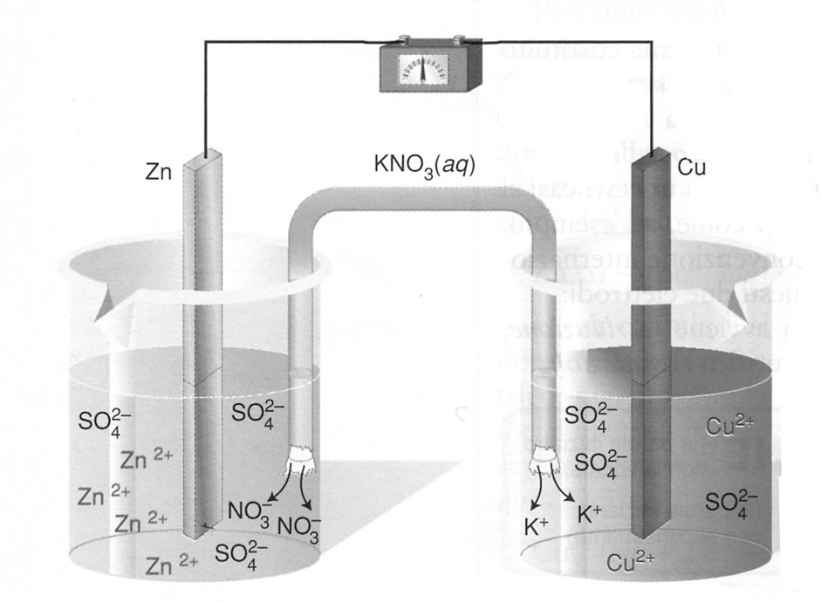
Come fare una pila di tipo Daniell. Collego le lastrine di rame e zinco mediante un cavetto metallico inserendo nel circuito un amperometro o un utilizzatore, come una lampadina. Si deve poi collegare le soluzioni mediante un tubo a U contenente un elettrolita forte (soluzione salina molto concentrata), detto ponte salino (ad esempio nitrato di potassio KNO₃, cloruro di potassio KCl, cloruro di sodio NaCl). Il ponte salino è indispensabile perché, durante il funzionamento della pila, per effetto della reazione di ossidoriduzione, la semicella in cui avviene l’ossidazione si arricchisce di ioni positivi (Zn⁺⁺) mentre nell’altra si verifica una diminuzione di ioni positivi (Cu⁺⁺). Si verrebbe quindi a creare un eccesso di cariche positive da una parte e un eccesso di cariche negative dall’altra: per ristabilire la necessaria neutralità elettrica nelle due soluzioni vengono richiamati dal ponte salino gli ioni occorrenti.
Ovviamente non tutte le pile hanno il ponte salino. E’ possibile fare una semplice pila inserendo in un’unica soluzione di un acido forte come H₂SO₄ sia la lastrina di zinco che quella di rame, in tal caso, infatti, nella soluzione è garantita il flusso della cariche positive H₃O⁺ verso l’elettrodo di rame e negative SO₄— verso lo zinco.
LA-380

